Pecyn Gwybodaeth Recriwtio
Goruchwyliwr Cegin

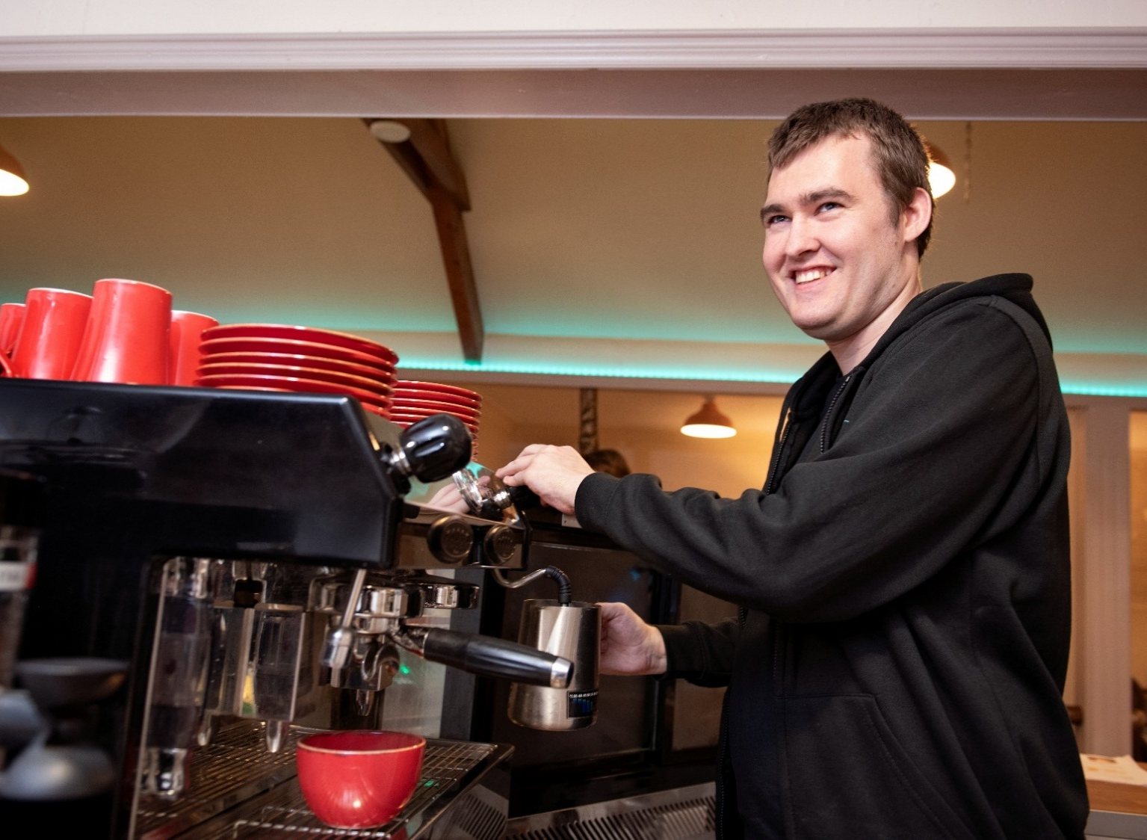
Area 43
35 Pendre
Aberteifi
SA43 1JS
01239 614 566
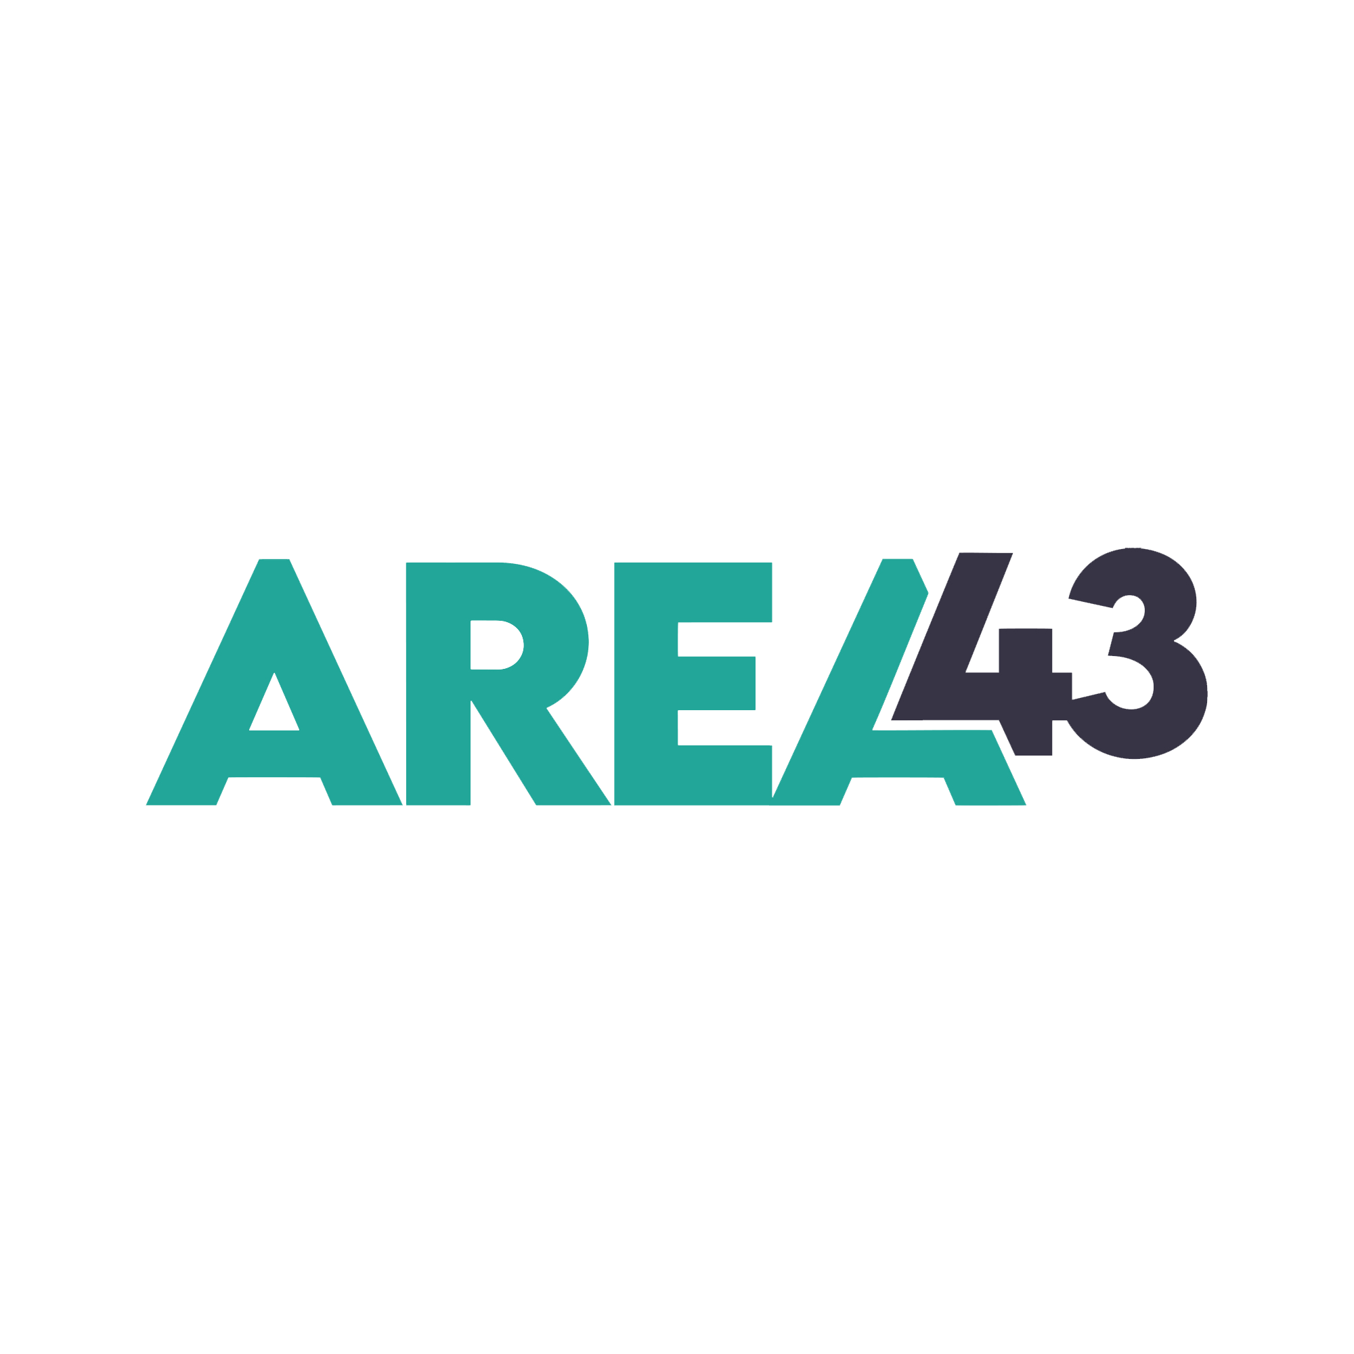Area 43
35 Pendre
Cardigan
SA43 1JS
01239 614 566

Croeso

Helo, a chroeso cynnes!
Diolch i chi am ddangos diddordeb mewn gweithio gydag Area 43, ac am gredu yn ein cenhadaeth i roi grym a chryfhau llais ieuenctid, drwy eirioli hawliau pobl ifanc i gael mynediad at gymorth lleol o ansawdd uchel. Gobeithiwn eich bod am ymuno â ni a gweithio mewn partneriaeth â phobl ifanc ac eraill i hyrwyddo datblygiad gwasanaethau rhad ac am ddim a arweinir gan bobl ifanc. Yn Area 43, credwn fod gan bobl ifanc y pŵer i newid cymunedau; dylent bob amser gael rhywle i droi a rhywun i siarad â nhw, waeth beth fo'r lleoliad neu amgylchiadau.
Am fwy na 25 mlynedd, mae Area 43 wedi darparu cymorth galw heibio a chwnsela i bobl ifanc agored i niwed. Rydym yn falch o’r hyn rydym wedi’i gyflawni, ond mae pobl ifanc yn byw mewn byd sy’n newid yn barhaus. Mae gan wasanaethau cymorth megis Area 43 rwymedigaeth i addasu ac i wrando ar eu lleisiau, eu dymuniadau a’u hanghenion. Mae gennym gyfrifoldeb i ehangu lleisiau’r ifanc a'u hysbrydoli i greu newid.
Mae'r genhedlaeth hon yn tyfu i fyny gyda phwysau cymdeithasol newydd, sy'n dod i'r amlwg, wedi'u gwaethygu gan ddylanwad y cyfryngau cymdeithasol a pholareiddio barn ar faterion fel casineb at fenywod, homoffobia a thrawsffobia. Rhaid i ni roi’r gorau i’r syniad hen ffasiwn y gellir mynd i’r afael â llesiant meddyliol a chorfforol ar wahân o ran materion sy’n effeithio ar iechyd meddwl. Ein cyfrifoldeb ni yw helpu pobl ifanc i ymdopi â materion sy'n effeithio arnyn nhw cyn iddo gyrraedd pwynt argyfwng; dylai fod ganddyn nhw gymuned i droi ati, beth bynnag fo'u lleoliad neu eu hamgylchiadau.
Mae gennym gyfle i wneud ymrwymiad difrifol i iechyd meddwl pobl ifanc. Dyma gyfle i rieni, athrawon a phobl ifanc roi’r gorau i sibrwd am eu hanghenion iechyd meddwl a dechrau bloeddio am fuddsoddiad yn eu dyfodol.
Mae angen i ni wynebu’r materion sy’n ymwneud ag ynysigrwydd, hunan-barch a gwydnwch i fynd i’r afael â’r pryderon iechyd meddwl sy’n effeithio ar bobl ifanc yn uniongyrchol. Mae pobl ifanc yn gwybod beth sy'n bwysig iddyn nhw a dylent fod yn arwain sefydliadau yn hytrach na cheisio bod yn rhan ohonyn nhw. Mae angen i ni gael ein harwain gan bobl ifanc, bod yn hyblyg, cael ein harwain gan anghenion, yn wybodus am drawma, ac yn ddibynadwy. Mae angen i bobl ifanc wybod y gallant ddod atom ni, nid yn unig pan fyddan nhw mewn argyfwng, ond cyn iddyn nhw fod mewn argyfwng, gan wybod y cânt eu clywed, y gwrandewir arnyn nhw a’u cefnogi i wneud newidiadau.
Mae angen i wasanaethau apelio at bob person ifanc, bod yn agored, yn gynhwysol ac yn ymgysylltiol. Mae profiadau anfygythiol, llawn hwyl a gwerth chweil yn hanfodol i sicrhau bod pobl ifanc yn gallu ac yn mynd i gyrchu gwasanaethau. Felly, pe baent byth mewn argyfwng, maent yn gwybod ble i droi am gymorth.
Croesawn pobl waeth beth fo’u hoedran, anabledd, hunaniaeth o ran rhywedd, statws priodasol, hil, ffydd neu gred, cyfeiriadedd rhywiol, cefndir economaidd-gymdeithasol, a ph’un a ydych yn feichiog neu ar absenoldeb teuluol. Yn unol â'n hymrwymiadau i degwch hiliol a chynhwysiant traws, croesawn yn arbennig geisiadau gan bobl sydd â'r hunaniaethau hyn. Rydym wedi ymrwymo i newid gwasanaethau, gan eu gwneud yn berthnasol i bobl ifanc heddiw.
Rydym wedi ymrwymo i addasu ein gwasanaethau i'w gwneud yn berthnasol i bobl ifanc a herio eraill i wneud hynny hefyd.
Os yw hyn yn cyd-fynd â'ch persbectif, gobeithiaf y byddwch yn gwneud cais am y swydd hon.
Yn gywir
Rachael Eagles
Prif Swyddog Gweithredol
Pwy Ydym Ni

Mae Area 43 wedi’i lleoli yng Nghanolbarth a Gorllewin Cymru, ac yn darparu gwasanaethau a arweinir gan bobl ifanc ar draws y DU. Rydym yn grymuso ac yn ehangu llais ieuenctid, ac yn hyrwyddo hawliau pobl ifanc i gael mynediad at gwnsela a chymorth lleol o ansawdd uchel.

Rydym am weld byd ble:
- Nid oes unrhyw rwystrau i gymorth, ac mae gwasanaethau'n gynhwysol, yn hygyrch ac yn hwyl.
- Mae sefydliadau eraill yn dilyn ein model i ddarparu gwasanaethau hyblyg, ymatebol, wedi'u harwain gan anghenion sy'n sicrhau canlyniadau cadarnhaol i blant a phobl ifanc unigol.
- Mae ein gwasanaethau, a'r rhai o'n cwmpas, yn datgloi potensial ar bob cam o fywydau pobl ifanc, yn enwedig pan fyddan nhw’n wynebu anghydraddoldeb neu anfantais.
- Rydym yn cyfrannu at yr amgylchedd cyfreithiol, polisi ac ymarfer, gan eirioli dros blant a phobl ifanc.
- Mae pobl ifanc yn cael eu grymuso i gymryd rhan yn y gymuned leol, gan fynd i'r afael â materion eu cenhedlaeth.

Ein Gwerthoedd
Dibynadwy: Rydym yn gefnogol ac yn anfeirniadol. Gall pobl ifanc ymddiried ynom i ddweud y gwir wrth rym, ac i floeddio lleisiau’r ifanc.
Dewr: Rydym yn feiddgar, yn ddewr, a byddwn yn cymryd risgiau er mwyn cael pobl ifanc yr hyn y maent ei eisiau a'i angen.
Chwilfrydig: Dywedwch wrthym rywbeth nad ydym yn ei wybod. Rydyn ni wrth ein bodd yn dysgu, yn tyfu ac yn ymchwilio i brosiectau newydd!
Anhunanol: Rydym am helpu. Rydyn ni'n poeni am bobl ifanc a byddwn ni'n gwneud popeth o fewn ein gallu i'w cefnogi i gyrraedd lle mae angen iddyn nhw fynd.
Aflonyddol: Nid yw newid yn digwydd heb unrhyw darfu, ac fel llawer o bobl ifanc rydyn ni’n gweithio gyda nhw, rydyn ni’n creu trafferthion da!
Wedi ein Gyrru: Rydym yn angerddol am helpu pobl ifanc i gyflawni eu nodau ac yn cael ein hysgogi i wneud newid.

Yn Area 43, mae pob aelod o staff yn gwneud gwahaniaeth. Rydyn ni'n frwd dros unigoliaeth, yn dathlu ein cryfderau ac yn helpu ein gilydd i dyfu, dyna sy'n caniatáu i ni wneud i bethau ddigwydd a'n gwneud ni pwy ydyn ni.

Mae Area 43 yn ymfalchïo yn ein diwylliant gwaith a bydd yn parhau i feithrin llesiant ein staff ar draws ein holl strwythurau, sydd wedi’u hymgorffori mewn polisi. Mae ein staff yn hunanfyfyriol, yn wydn, yn onest ac yn ymroddedig. Gwnawn bopeth o fewn ein gallu i sicrhau llesiant tîm fel y gallant berfformio hyd eithaf eu gallu gyda'r plant a'r bobl ifanc rydym yn eu cefnogi.

Mae ein tîm wedi ymrwymo i sicrhau amgylchedd gwaith cadarnhaol, ac yn addo:

Cael hwyl a dod o hyd i'r llawenydd!
Bod yn agored ac yn parchu cael eu herio
Bod yn ymwybodol o'm gweithredoedd
Bod yn agored ac yn onest
Siarad â'r person iawn
Bod yn fersiwn gorau o’ch hunan
Cynnal ffiniau clir
Cofio y gall ein gwahaniaethau fod yn gryfderau i ni

Arweinir gan ieuenctid
Mae cael eich arwain gan bobl ifanc yn golygu gwybod pryd i gamu o'r ffordd a gadael i bobl ifanc gymryd yr awenau. Mae Area 43 yn credu yng ngalluoedd ac uchelgeisiau pobl ifanc ac yn eu grymuso i wneud newid gwirioneddol. Mae Area 43 yn cael ei arwain gan bobl ifanc o’r dechrau’n deg, ac rydym yn benderfynol o arwain eraill i gael eu harwain gan bobl ifanc hefyd.

Safleoedd Saff Area 43
Profodd ein hymgynghoriad bod pobl ifanc am gael mynediad at wasanaethau anffurfiol eu natur a’u bod yn llai tebygol o fynychu lleoliadau wedi’u targedu a lleoliadau ffurfiol: mae pobl ifanc yn gofyn i ni am safleoedd saff cyffredinol a mynediadau agored.

Mae Area 43 wedi ymrwymo i redeg safleoedd saff ar draws Canolbarth a Gorllewin Cymru, a rhannu ein gwybodaeth ag eraill ar draws y DU. Mae hyn er mwyn gallu helpu pobl ifanc i fwrw ymlaen â’r newid y maent am ei weld.

Mae pobl ifanc yn dweud wrthym eu bod angen safleoedd saff ymroddedig i gyfarfod yn ddiogel, safleoedd o safon, lle gallant gael mynediad at gymorth pe bai ei angen arnyn nhw.

Yn fwy cyffredinol, mae safle saff yn cynnig y canlynol i bobl ifanc:
- Safle cyfarfod hamddenol, sy'n ddiogel, yn gyfeillgar ac yn gynhwysol
- Safle i bob person ifanc o bob cefndir cymdeithasol a diwylliannol ryngweithio'n gymdeithasol â'u cyfoedion mewn amgylchedd diogel a chefnogol heb gyffuriau ac alcohol;
- Safle ar gyfer ymlacio, hamddena ac adloniant a, lle bo'n briodol, bod yn safle ar gyfer gwybodaeth, cyfeirio at wasanaethau neu hyd yn oed darpariaeth gofal/gwasanaeth uniongyrchol;
- Safle lle gall pobl ifanc ddatblygu perthnasoedd o ansawdd da gyda'u cyfoedion a chydag oedolion;
- Safle anffurfiol, addysgiadol i bobl ifanc ddysgu sgiliau bywyd a gwella eu cyfleoedd cyflogaeth.

Mae safleoedd saff yn anhraddodiadol ac felly’n gysylltiol, ac nid oes unrhyw stigma na label yn ymwneud â mynychu'r safle. Un o'i werthoedd allweddol yw p'un a yw person ifanc yn mynd yno dim ond i gymdeithasu â ffrindiau, yfed coffi a gwrando ar gerddoriaeth, neu fynd yno i gael cymorth penodol i ddelio ag argyfwng, ar gyfer yr holl ddibenion hyn, edrycha yr un peth ac felly mae’n meithrin cynhwysiant sydd mor bwysig i bobl ifanc.

Mae Area 43 wedi ymrwymo i fodloni gofynion safleoedd saff fel y’u diffinnir ym Maniffesto S³ (Grŵp Lobïo Ieuenctid Ceredigion):

Am ddim yn y pwynt mynediad.

Safle i bobl ifanc, gan bobl ifanc, wedi'i osod o fewn fframwaith o weithwyr proffesiynol y gellir ymddiried ynddyn nhw.

Safle sy'n cyfathrebu â phobl ifanc ac yn cyfeirio at y gwasanaethau sydd ar gael.

Safle sy'n eirioli dros hawliau a llesiant pobl ifanc.

Safle lle gall person ifanc fod yn agored heb gael ei farnu.

Safle lle nad oes stigma yn bodoli.

Safle cwbl gynhwysol.

Safle lle nad oes angen i chi ymddiheurio.

Safle lle ceir diodydd cynnes a bwyd, sy'n gysur.

Safle sy'n annog unigoliaeth.

Safle a all gynnig tegwch, sefydlogrwydd, cysondeb a dibynadwyedd.

Safle sy'n annog ymdeimlad o gymuned, ac yn helpu i adeiladu rhwydweithiau cymorth.

Rhywle sy'n rhoi cyfle i'r gwasanaeth a defnyddwyr y gwasanaeth ymyrryd yn gynnar mewn argyfyngau iechyd meddwl, a'u hatal.

Gwasanaeth Cwnsela Area 43
Darperir ein gwasanaethau cwnsela ar draws siroedd Powys, Sir Gaerfyrddin, Ceredigion a Phenfro ar gyfer pobl ifanc rhwng 5-30 oed, yn dibynnu ar agwedd ar y gwasanaeth, boed hynny mewn ysgolion, ar-lein, yn y gymuned, neu yn un o’n Safleoedd Saff.

Mae Area 43 yn cydnabod cwnsela fel proses bwrpasol sy’n galluogi cleientiaid i ddatrys problemau a magu hyder yn eu gallu i gyfrannu’n llwyddiannus at eu datblygiad dysgu, personol a chymdeithasol. Mae ein darpariaeth gwnsela yn un ffordd y mae Area 43 yn gweithio i sicrhau bod yr holl blant a phobl ifanc rydym yn gweithio â nhw yn cael y cyfle i gyrraedd eu llawn botensial.

Pwrpas ein gwasanaeth cwnsela yw i:
- Alluogi unigolion i fod yn fwy effeithiol yn eu bywydau o fewn a thu allan i gymorth Area 43.
- Nodi a darparu amodau a fydd yn hwyluso llesiant a datblygiad personol cleientiaid.
- Darparu gwasanaeth cwnsela fel mecanwaith cefnogi annatod ar gyfer dysgu cleientiaid.
- Adlewyrchu ymrwymiad i God Moeseg ar gyfer Cwnselwyr Cymdeithas Cwnsela a Seicotherapi Prydain (BACP).

Mae’n bolisi gan Area 43 y dylai pob cleient gael mynediad cyfartal at gwnsela tymor byr, sef 6 sesiwn wythnosol fel arfer, sydd:
- Am ddim/Wedi eu hariannu
- Diduedd
- Gyda’r cleient yn ganolog
- Hygyrch
- Wedi'i ddarparu gan y rhai sydd â hyfforddiant ac arbenigedd perthnasol
- O fewn fframwaith cyfrinachedd
- Wedi'i ddarparu gan gwnselwyr sy'n derbyn goruchwylio priodol, sy’n gweithio o fewn BACP neu ganllawiau ethegol cyfatebol

Goruchwyliwr Cegin

Contract: Parhaol (yn amodol ar gwblhau cyfnod prawf 6 mis yn llwyddiannus)
Oriau: 30 awr yr wythnos
Cyflog: £26,000 pro rata
Lleoliad: Wedi’i leoli yn Aberteifi, Ceredigion, SA43 1JS
Buddion: Cyfraniadau pensiwns: 3% cyflogwr; 5% gweithiwr
20 diwrnod o wyliau ynghyd â gwyliau banc (pro rata)

Mae Area 43 yn chwilio am oruchwyliwr cegin deinamig a brwdfrydig ar gyfer eu caffi ieuenctid, Depot. Mae Depot yn darparu safle saff i bobl ifanc ledled y sir mewn modd anffurfiol a hwyliog. Rydym yn chwilio am ymgeiswyr sydd â:
- Profiad o weithio ym maes lletygarwch.
- Profiad o arwain tîm.
- Profiad o gefnogi a datblygu staff a/neu wirfoddolwyr newydd.
- Ystyriol o gydweithwyr.
- Parodrwydd i groesawu amgylchedd gwaith cyflym.

Sut i wneud cais

Os hoffech wneud cais am y swydd hon, anfonwch CV a llythyr eglurhaol at HR@area43.co.uk. Ni fydd ceisiadau o Indeed yn cael eu hystyried.

Dyddia cau: [date]

Cyfweliadau: Wythnos yn dechrau [date]
Nodwch yn eich cais os oes gennych unrhyw ymrwymiadau yn ystod y cyfnod cyfweliad

Mae Area 43 wedi ymrwymo i gydraddoldeb, cynhwysiant ac amrywiaeth ac yn croesawu ceisiadau gan bob ymgeisydd cymwys. Rydym wedi ymrwymo i ddarparu amgylchedd gwaith cefnogol i'r ddwy ochr lle mae pob unigolyn yn cael ei barchu, ei werthfawrogi a'i gynnwys.

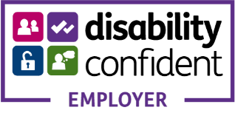
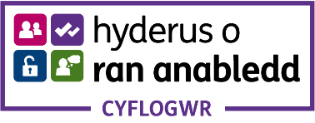

Disgrifiad Swydd

Teitl Swydd: Goruchwyliwr Cegin
Rheolwr Llinell: Hyfforddwr Barista a Goruchwyliwr Caffi

Diben y Rôl

Mae rôl Goruchwyliwr y Gegin yn Depot yn rhan o dîm dosbarthu'r caffi. Bydd Goruchwyliwr y Gegin yn cefnogi'r Hyfforddwr Barista a'r Goruchwyliwr Caffi (BTCS) i gynnal swyddogaethau cegin y caffi, gan gynnwys arsylwi'r holl reoliadau hylendid, iechyd a diogelwch. Byddant yn gyfrifol am gynnal gwaith papur, cymryd archebion, rheoli'r til a thrin arian, gwirio ac archebu stoc, paratoi bwyd a diodydd poeth, a chynorthwyo gyda rhedeg y caffi o ddydd i ddydd.

Gan weithio fel rhan o dîm sy'n cynnwys lleoliadau Barista o dan gynllun hyfforddi a chyflogadwyedd y Depot, bydd Goruchwyliwr y Gegin yn helpu'r BTCS i fentora pobl ifanc ar leoliad. Mae'r rhaglen leoliad yn galluogi pobl ifanc i ennill sgiliau a phrofiad ymarferol o fewn amgylchedd diogel, â chymorth, gan wneud eu rhagolygon o fewn yr economi ehangach yn fwy hygyrch iddynt trwy eu grymuso, i gael cyflogaeth, a busnesau lleol i fynd i'r afael â'r prinder llafur. Bydd rôl Goruchwyliwr y Gegin yn cefnogi'r cynllun hwn, ac yn darparu arweinyddiaeth a hyfforddiant ar y swydd i'r Baristas ar y cynllun.

Rydym am ysbrydoli pobl ifanc i ddod yn aelodau gweithredol o'r gymuned trwy ein prosiectau, hyfforddiant, a sgiliau cyflogadwyedd.

Mae dyletswyddau Goruchwyliwr Cegin yn cynnwys:
- Employability skills training
- Team player qualities
- Workplace knowledge, particularly hospitality and staff development
- Keyholder responsibilities
- Following Food Safety Guidelines:
  - Allergens
  - Safe Food Handling
- To represent the brand and culture of Depot and Area 43
- Great communication skills
- Customer service skills and knowledge
- Good level of literacy, numeracy, and IT skills.
- Attention to detail
- Ability to work unsupervised and deliver quality work
- Keeping your work areas clean and tidy

Prif Gyfrifoldebau
- Rhedeg y caffi'n effeithiol o ddydd i ddydd
- Cynorthwyo gyda mentora pobl ifanc ar leoliad
- Archebu, derbyn a storio cyflenwadau stoc
- Gwirio stoc a chylchdroi stoc
- Cwblhau'r hyfforddiant gofynnol ochr yn ochr â'ch rôl
- Sicrhau bod cegin y caffi'n rhedeg yn esmwyth
- Cynllunio a chyllidebu digwyddiadau

Manyleb Person

Nodweddion hanfodol:
- Profiad blaenorol mewn rôl lletygarwch
- Chwaraewr tîm gyda sgiliau cymhelliant da
- Dibynadwy a pharod i ddysgu sgiliau newydd
- Brwdfrydedd i ddatblygu eich sgiliau a'ch gwybodaeth
- Agwedd gadarnhaol a hawdd mynd ati
- Agoredrwydd i heriau newydd, i ddatblygu a thyfu'n bersonol
- Cymhwysedd gyda systemau TG a gwaith papur perthnasol (e.e. rhestrau gwirio cegin, trin arian)

Rhinweddau dymunol:
- Mae'r gallu i siarad a deall Cymraeg yn ddymunol ond nid yn hanfodol
- Eisoes yn meddu ar gymwysterau Lefel 2 Hylendid Bwyd ac Ymwybyddiaeth Alergenau (os nad oes gennych y rhain, darperir hyfforddiant)

Ebrill 2026

